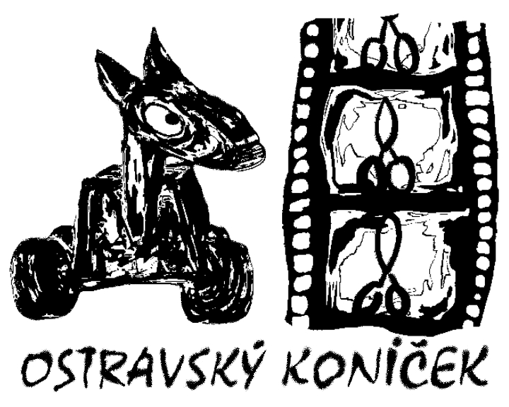
OSTRAVSKÝ KONÍČEK 2008
Dalimil Koutek
Zauliční 100/4
725 26 Ostrava-Krásné Pole
Czech Republic
mobil: +420 605 752 501
e-mail: dalimil.koutek@seznam.cz
www.film-konicek.cz

Mezinárodní festival dětské a studentské filmové tvorby

OSTRAVSKÝ KONÍČEK 2008

A K R E D I T A Č N Í F O R M U L Á Ř

Konání festivalu: 16. – 18. 6. 2008 Název filmu: ________________________________

Příjmení ___________________________ Jméno _______________________________

Organizace/škola __________________________________________________________________

Adresa __________________________________________________________________

Telefon ___________________________

E-mail ___________________________

Vztah k filmu: (režisér)_________ (jiný) _________________________________

Festival hradí zvanému zástupci soutěžního filmu ubytování na dobu 2 nocí
(pro mladší 15 let i dospělé osobě, jako doprovodu)

Noci: 16. 6. – 17. 6. __________

17. 6. – 18. 6. __________

(Slavnostní zahájení je 16. 6. v 10:00)
(Slavnostní závěr s předání cen je 18. 6. v 10:00)

Označte křížkem noci, pro které Vám můžeme rezervovat lůžko.

Akreditační formulář prosím zašlete do 10 .6 .2008 e-mailem nebo poštou na uvedený kontakt.

Dne ______________ Podpis ___________________________

